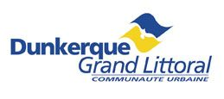
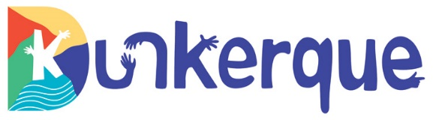

OFFRE DE STAGE

Communauté urbaine de Dunkerque / Ville de Dunkerque

Direction CULTURE
Service Mission patrimoine
Chargé-e de recherche et de rédaction

Contexte :
Dans le cadre des commémorations de l’opération Dynamo et de la Libération, la Mission patrimoine a organisé une exposition et un colloque européen sur le thème de la Reconstruction. Le colloque, à visée européenne a invité des villes françaises mais aussi étrangères, à présenter leur ville, toutes reconstruites en style moderniste. En vue de garder une trace de cet évènement, il est envisagé de publier, sous forme de résumés, les actes du colloque.

Objet du stage :
Permettre la réalisation et publication des actes du colloque « Habiter la modernité » sous la forme d’un livret illustré, soit en réutilisant les résumés envoyés par les intervenants (quand la possibilité se présente), soit en résumant, de manière fidèle et intelligente les propos de l’intervenant préalablement enregistrés.
Les missions sont les suivantes :
- Rédiger, à partir des audios et vidéos du colloque Habiter la modernité, un livret qui ne soit pas un verbatim mais une mise en mots et en forme originale.
- Le livret sera soumis à la validation des auteurs/autrices

Période et modalités de stage :
Période : de préférence début d’année scolaire 2025-2026 - Durée : 4 mois
Lieu : direction de la culture – Hôtel de Ville
Rémunération : gratification du stagiaire selon la législation en vigueur
Divers : Déplacement à prévoir (Utilisation des transports en commun ou covoiturage)

Qualités requises :
- Qualités rédactionnelles
- Esprit de synthèse
- Capacité à mener des recherches en archives
- Une connaissance de l’histoire de l’architecture du XXème siècle
- Sens du contact et relationnel

Profil : Etudiant en master littérature ayant une appétence et une sensibilité avérée pour le patrimoine du XXème siècle.
Etudiant en master histoire ou en histoire de l’art
La capacité rédactionnelle sera le critère numéro 1 dans le choix du stagiaire

Contact en cas de question sur le contenu du stage : Johanne VANDROMME, Médiatrice du patrimoine : johanne.vandromme@ville-dunkerque.fr

Candidature à envoyer via le formulaire ci-dessous en indiquant dans thématique l’intitulé du stage

https://www.communaute-urbaine-dunkerque.fr/vie-pratique/demande-de-stage

